Universidad Tecnológica de

El Salvador

Facultad de Informática y Ciencias Aplicadas

Escuela de Informática


Cátedra:
Estándares de Programación

Sección:
01

Docente:
Ing. Ruben Escobar Ortegon

Título de la investigación:
Sistema de licitaciones/concursos internos

Integrante:
Nombre Completo | Carnet | Aportó al trabajo (Si o No)
Figueroa Berrios, José Duglas | 25-3621-2018 | SI
Hernandez Lopez, Brayan Neftaly | 25-1858-2022 | SI
Chávez Lazo, David Enrique | 25-3453-2021 | SI
Marroquin Villatoro, Aldo Jahir | 2516282020 | SI
Romero Turcios, Edwin Antonio | 25-0930-2022 | SI
Serrano Gómez, Edwin Ernesto | 25-1230-2022 | SI


San Salvador, 15 de febrero de 2026
Arquitectura del Sistema y Decisiones de Diseño
Para el desarrollo del sistema de licitaciones y concursos internos, se ha definido una arquitectura basada en tres capas, con el objetivo de organizar el sistema de manera estructurada, clara y eficiente. Esta arquitectura permite separar las responsabilidades del sistema, facilitando su desarrollo, mantenimiento y evolución a futuro.
El sistema propuesto incluye múltiples funcionalidades como la gestión de usuarios y roles, publicación de licitaciones, recepción de propuestas, evaluación mediante rúbricas, generación de actas, adjudicación, seguimiento, auditoría y reportes. Debido a esta complejidad, es necesario aplicar una arquitectura que permita manejar correctamente cada uno de estos procesos.

Explicación de la arquitectura
La arquitectura de tres capas divide el sistema en: capa de presentación, capa de lógica de negocio y capa de datos, donde cada una cumple una función específica dentro del sistema.
La capa de presentación es la encargada de la interacción directa con los usuarios del sistema, tales como administrador, evaluadores, participantes, área solicitante y auditores. A través de esta capa, los usuarios pueden realizar acciones como iniciar sesión, crear licitaciones, cargar propuestas, evaluar proyectos y consultar resultados. Además, se visualizan dashboards, formularios y reportes.
La capa de lógica de negocio representa el núcleo del sistema, donde se procesan todas las reglas y operaciones. Aquí se gestionan procesos como la autenticación de usuarios, asignación de roles y permisos, validación de fechas límite, control de estados de licitación (borrador, publicada, en evaluación, adjudicada), cálculo automático de resultados según rúbricas, generación de actas, control de tiempos, notificaciones automáticas y validaciones de seguridad.
La capa de datos es responsable de almacenar toda la información del sistema de forma estructurada y segura. En esta capa se registran los usuarios, roles, licitaciones, propuestas, evaluaciones, actas, adjudicaciones, bitácoras de auditoría y reportes. Además, garantiza la integridad de los datos y su disponibilidad para consultas futuras.

Tabla de capas
Capa | Descripción | Ejemplos en el sistema
Presentación | Interfaz donde interactúan los usuarios del sistema | Login, formularios, dashboards, carga de documentos
Lógica de Negocio | Procesamiento de reglas, validaciones y control del sistema | Evaluación con rúbricas, control de fechas, roles, notificaciones
Datos | Almacenamiento y gestión de la información | Base de datos de usuarios, licitaciones, propuestas, auditoría

Justificación de la arquitectura
Se eligió la arquitectura de tres capas debido a la complejidad del sistema de licitaciones, ya que este involucra múltiples procesos, roles y controles que deben funcionar de manera organizada y segura.
Esta arquitectura permite separar claramente la interfaz, la lógica del sistema y los datos, evitando que todo esté mezclado en un solo lugar. Esto es especialmente importante en funcionalidades como la evaluación de propuestas, la trazabilidad del proceso y el control de tiempos, donde se requiere precisión y control.
Además, facilita el trabajo en equipo, permitiendo que distintos desarrolladores trabajen en diferentes partes del sistema sin generar conflictos.

Ventajas de la arquitectura
Una de las principales ventajas es el orden, ya que cada funcionalidad del sistema (como publicación, evaluación, adjudicación o reportes) se gestiona dentro de una capa específica, evitando desorganización.
También mejora el mantenimiento, porque si se necesita modificar alguna funcionalidad, como cambiar la forma de evaluación o agregar nuevos reportes, se puede hacer sin afectar todo el sistema.
Otra ventaja importante es la escalabilidad, ya que el sistema puede crecer fácilmente. Por ejemplo, se pueden agregar nuevas funcionalidades como integraciones externas, notificaciones avanzadas o módulos adicionales sin rediseñar toda la aplicación.
Además, proporciona mayor seguridad, ya que el acceso a la información se controla desde la lógica de negocio, protegiendo datos sensibles como propuestas, evaluaciones y resultados.
Finalmente, permite una mejor trazabilidad y auditoría, ya que todas las acciones del sistema (quién hizo qué y cuándo) pueden ser registradas y consultadas de forma organizada.

Aplicación al sistema
En el sistema de licitaciones y concursos internos, esta arquitectura permite gestionar de forma eficiente todo el proceso, desde la creación de la licitación hasta el seguimiento posterior a la adjudicación.
La capa de presentación facilita la interacción de los diferentes roles del sistema. La capa de lógica de negocio garantiza que se cumplan todas las reglas del proceso, como validación de fechas, evaluación automática y control de permisos. Por su parte, la capa de datos asegura el almacenamiento seguro y organizado de toda la información, incluyendo la bitácora de auditoría y los reportes.
De esta manera, el sistema logra ser más ordenado, confiable, seguro y preparado para futuras mejoras, cumpliendo con los objetivos planteados en el desarrollo del proyecto.

Modelado UML del Sistema
2.1 Diagrama de Casos de Uso
El diagrama de casos de uso representa las interacciones entre los actores del sistema y las funcionalidades principales del sistema de licitaciones internas.
Se identificaron cuatro actores principales: Administrador, Participante, Evaluador y Dirección. Cada uno cumple un rol específico dentro del proceso, desde la creación de convocatorias hasta la evaluación y aprobación de resultados.

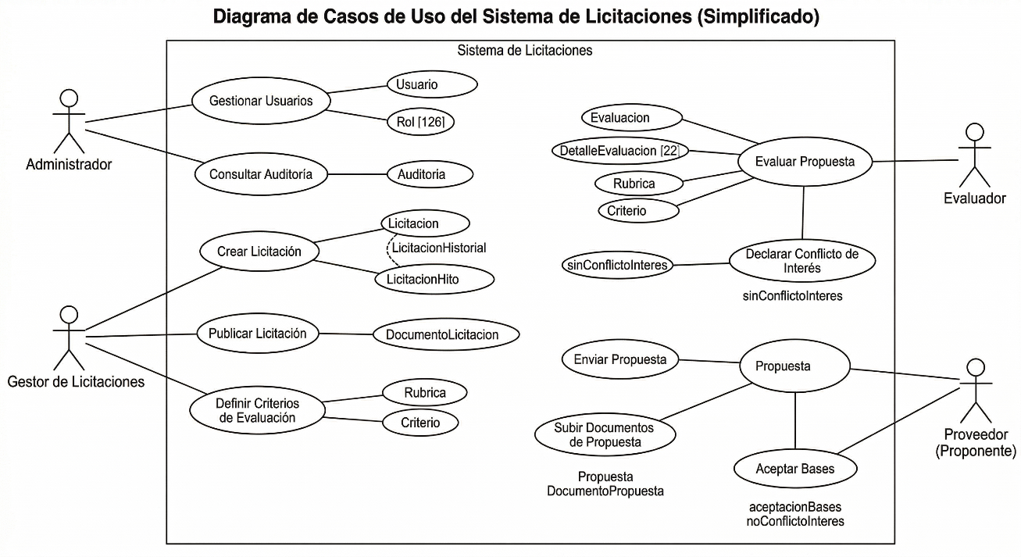

Este diagrama permite definir claramente el alcance funcional del sistema y las responsabilidades de cada tipo de usuario.

2.2 Diagrama de Clases

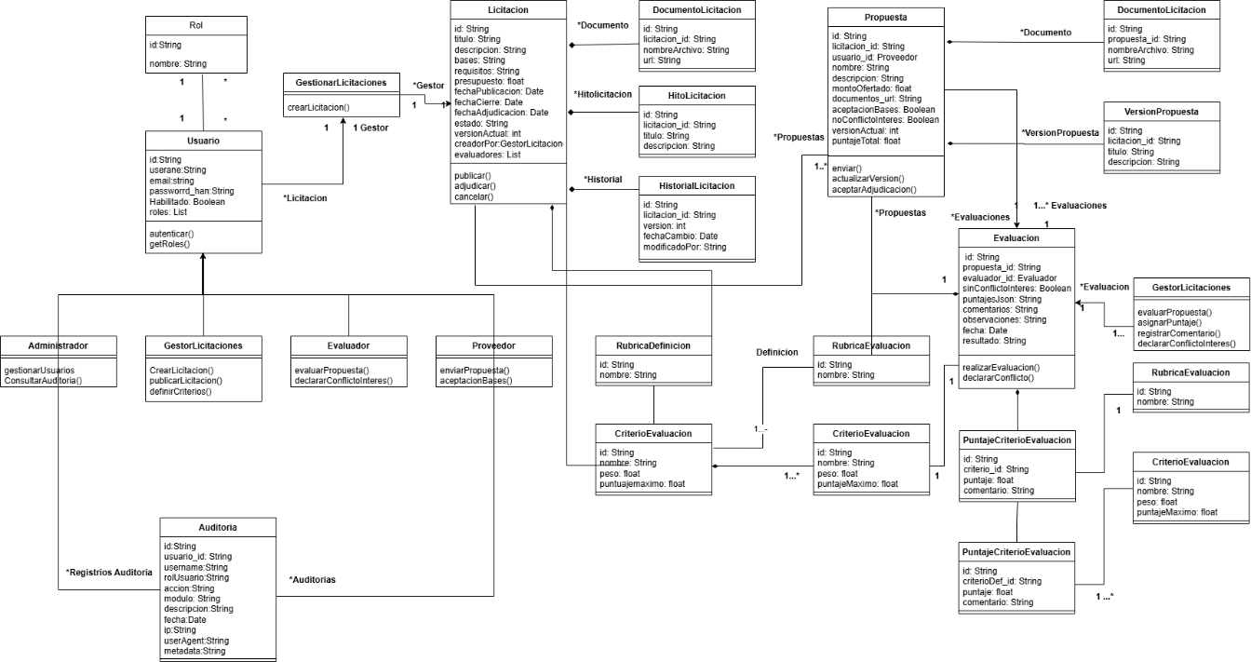

2.3 Diagramas de Secuencia

2.3.1 Diagrama de Secuencia: Crear y Publicar Licitación 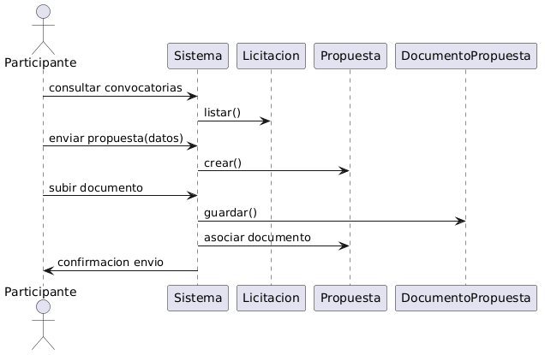

Este diagrama de secuencia representa el proceso mediante el cual el administrador crea una nueva licitación dentro del sistema. Inicialmente, el administrador registra la información general de la convocatoria, posteriormente define los criterios de evaluación a través de una rúbrica y finalmente publica la licitación.
Una vez publicada, el sistema cambia el estado de la convocatoria y notifica automáticamente a los participantes, dando inicio al proceso de recepción de propuestas.

2.3.2 Diagrama de Secuencia: Envío de Propuesta

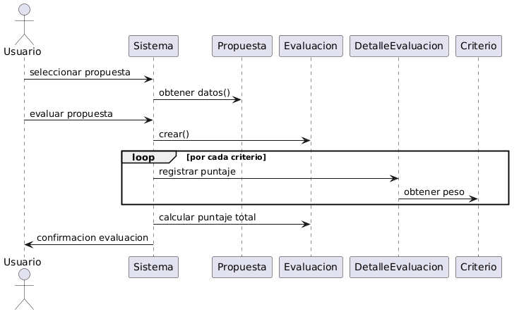

Este diagrama de secuencia muestra el proceso mediante el cual un participante interactúa con el sistema para consultar las convocatorias disponibles y enviar su propuesta.
El usuario selecciona una licitación, registra los datos de su propuesta y adjunta los documentos requeridos. El sistema se encarga de almacenar la información y confirmar el envío, asegurando que la propuesta quede registrada correctamente dentro del proceso.

2.3.3 Diagrama de Secuencia: Evaluación de Propuesta

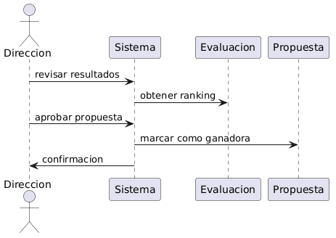

Este diagrama de secuencia describe el proceso de evaluación de una propuesta por parte del evaluador. El usuario selecciona una propuesta específica y procede a asignar puntajes según los criterios definidos previamente en la rúbrica.
El sistema registra cada puntaje, calcula automáticamente el resultado final y almacena la evaluación. Finalmente, se notifica al evaluador que el proceso ha sido completado correctamente.

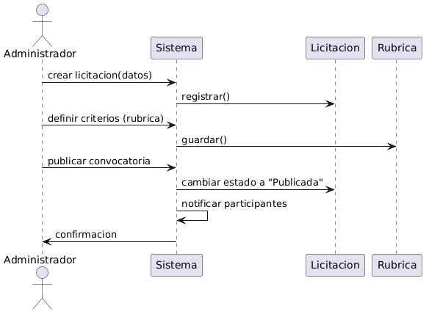

Este diagrama de secuencia representa la etapa final del proceso de licitación, en la cual la dirección o alta gerencia valida los resultados obtenidos.
El sistema presenta las evaluaciones y el ranking de propuestas, permitiendo a la dirección revisar la información. Posteriormente, se aprueba la propuesta ganadora, finalizando el proceso de licitación.
Diagrama Entidad-Relación (ER) Mostrando Tablas Principales Y Sus Relaciones (1-N, N-M).
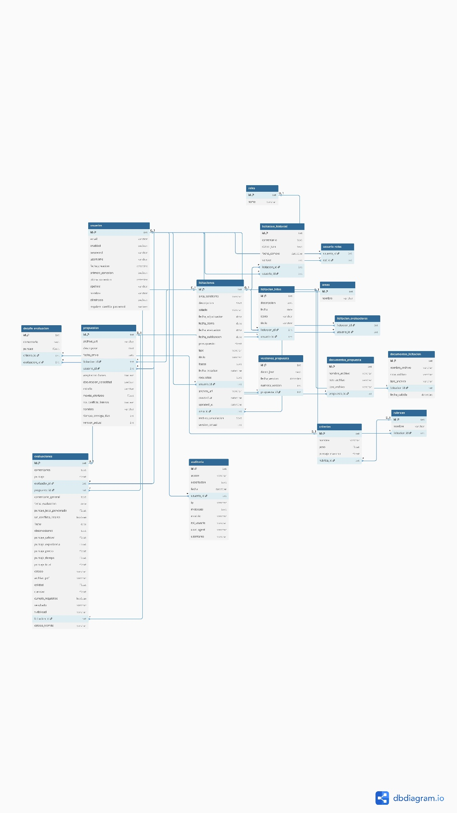
Diagrama Entidad-Relación del sistema de licitaciones.
El siguiente diagrama Entidad-Relación representa la estructura de la base de datos del sistema de licitaciones, incluyendo entidades como usuarios, licitaciones, propuestas, evaluaciones, rúbricas y criterios.
Asimismo, se muestran las relaciones entre dichas entidades, incluyendo relaciones de uno a muchos (1:N) y muchos a muchos (N:M), implementadas mediante tablas intermedias como usuario_roles y licitacion_evaluadores.

Explicación De Las Tablas Principales

El diagrama Entidad-Relación representa la estructura de la base de datos del sistema de licitaciones, mostrando las principales entidades como Usuario, Licitación, Propuesta y Evaluación.
Estas entidades permiten gestionar el flujo completo del sistema, desde la creación de convocatorias hasta la evaluación de propuestas.

Explicar Relaciones 1-N
También se identifican relaciones de muchos a muchos (N-M), como en el caso de usuarios y roles, la cual se implementa mediante la tabla intermedia usuario_roles.
Asimismo, la relación entre licitaciones y evaluadores se gestiona mediante la tabla licitacion_evaluadores, permitiendo asignar múltiples evaluadores a una licitación.

2.4 Prototipo / Avance

El sistema de licitaciones desarrollado cuenta con una interfaz web funcional que permite la gestión integral de los procesos de licitación, incluyendo la administración de usuarios, publicación de licitaciones, envío de propuestas, evaluación de ofertas y generación de reportes.
El diseño de la interfaz ha sido orientado a la usabilidad, proporcionando una navegación clara mediante un menú lateral y paneles informativos que facilitan el acceso a las diferentes funcionalidades del sistema.
A continuación, se presentan las principales pantallas implementadas, las cuales evidencian el avance del sistema y su estado actual de desarrollo:

Pantalla de Inicio de Sesión:
Permite a los usuarios autenticarse en el sistema mediante el ingreso de sus credenciales. Se implementa validación de usuario y contraseña para garantizar la seguridad del acceso.

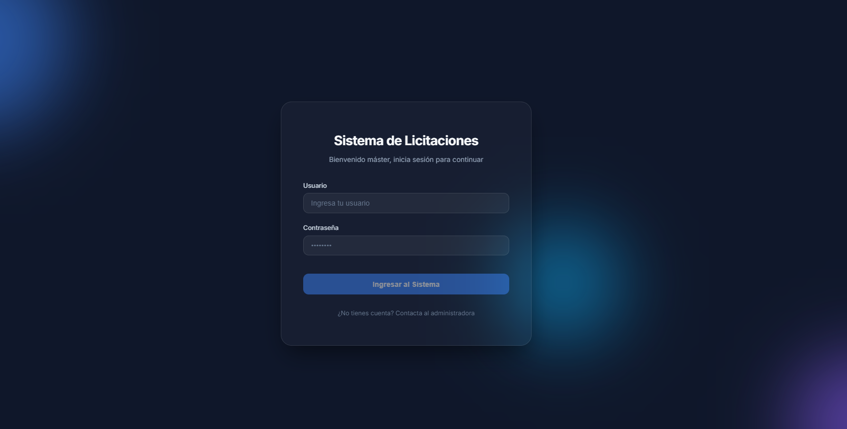
Pantalla de Inicio de Sesión:
Permite a los usuarios autenticarse en el sistema mediante el ingreso de sus credenciales. Se implementa validación de usuario y contraseña para garantizar la seguridad del acceso.

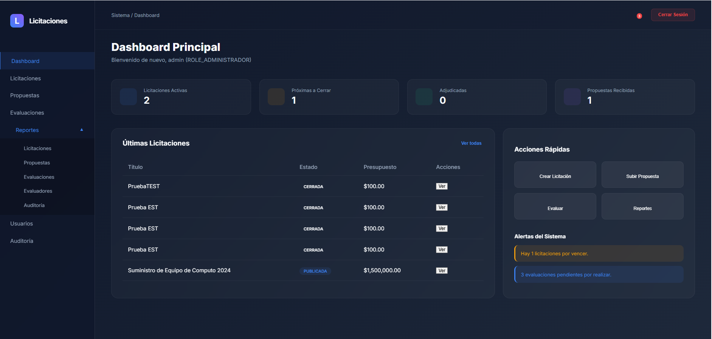

Dashboard Principal:
Muestra un resumen general del sistema, incluyendo indicadores clave como licitaciones activas, propuestas recibidas, procesos próximos a cerrar y alertas del sistema. Además, proporciona accesos rápidos a las funcionalidades principales.

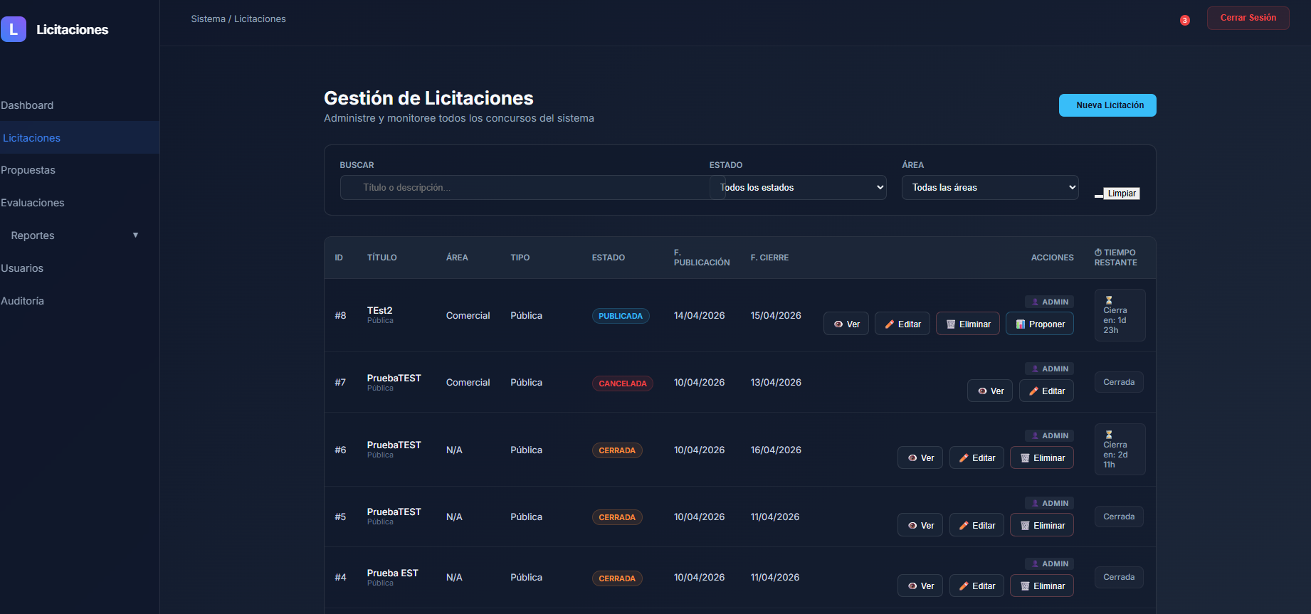

Gestión de Licitaciones:
Permite crear, visualizar, editar y eliminar licitaciones. Incluye funcionalidades de filtrado por estado y área, así como la visualización del tiempo restante para el cierre de cada proceso.

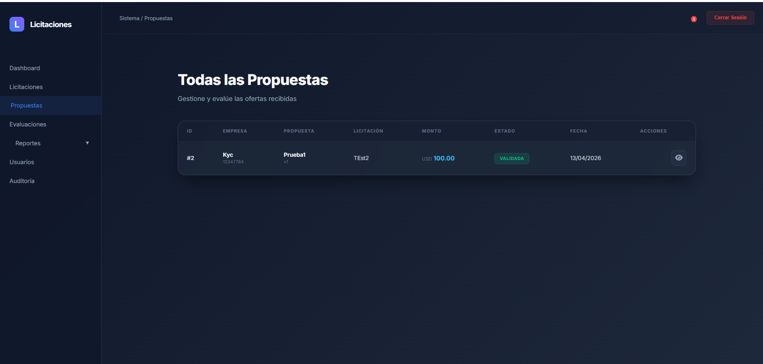

Gestión de Propuestas:
Presenta las propuestas enviadas por los proveedores, mostrando información relevante como empresa, monto ofertado, estado y fecha de envío.

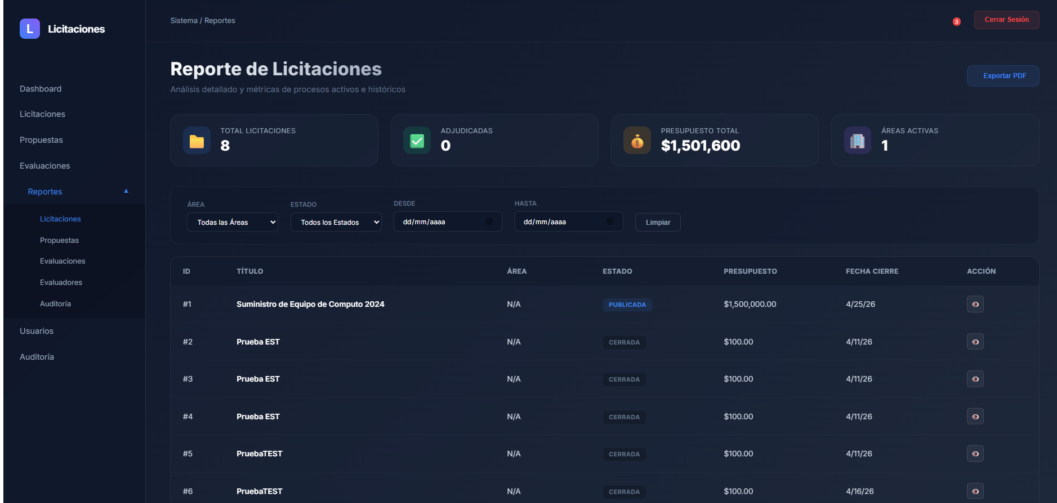

Evaluaciones:
Facilita a los evaluadores la revisión y calificación de propuestas asignadas. Se visualiza el progreso de evaluación y los resultados obtenidos.

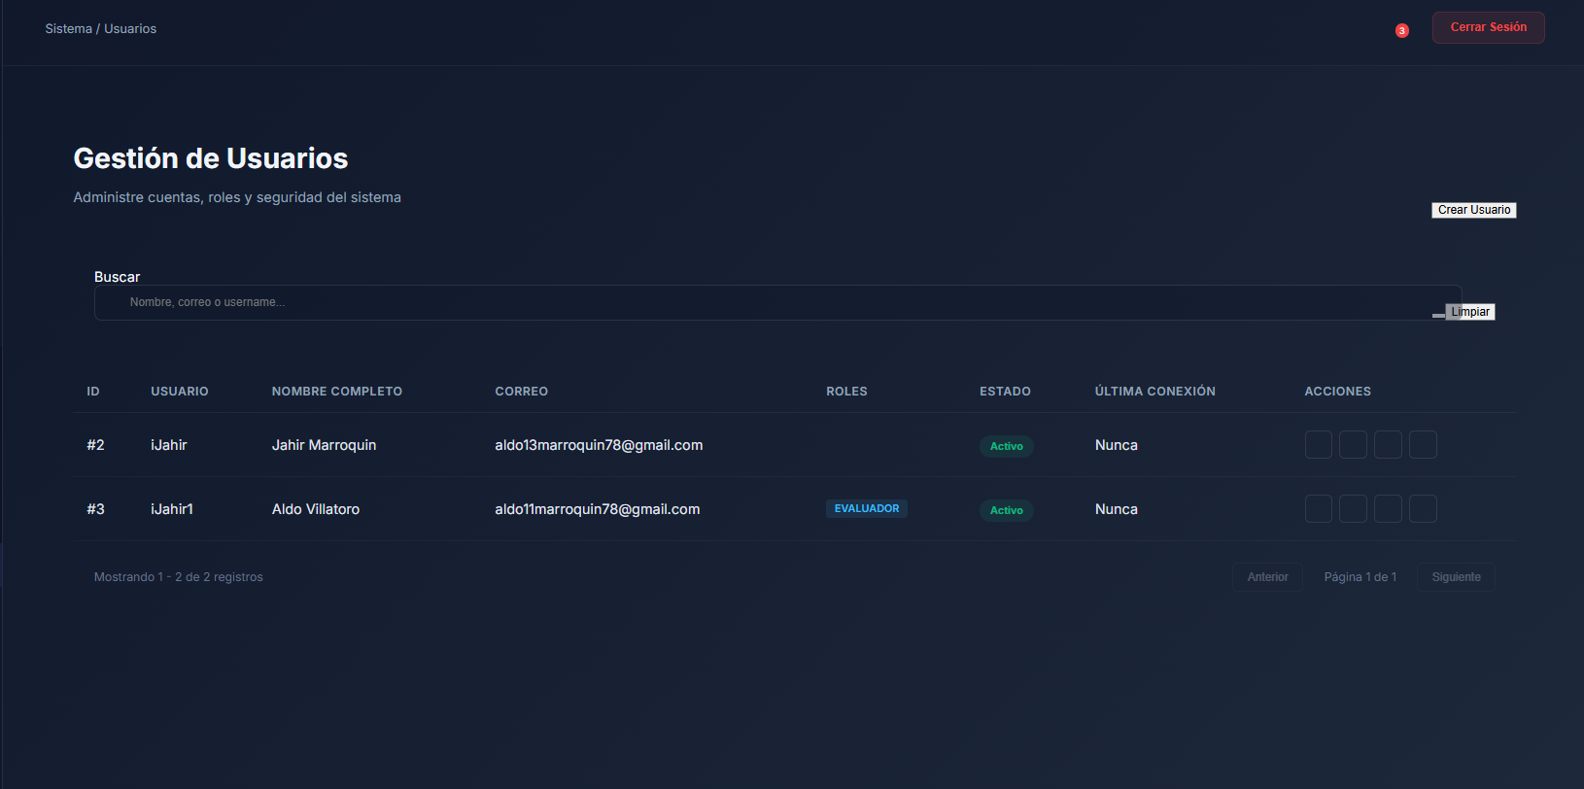
Gestión de Usuarios:
Permite administrar los usuarios del sistema, asignar roles y controlar el acceso según permisos establecidos.

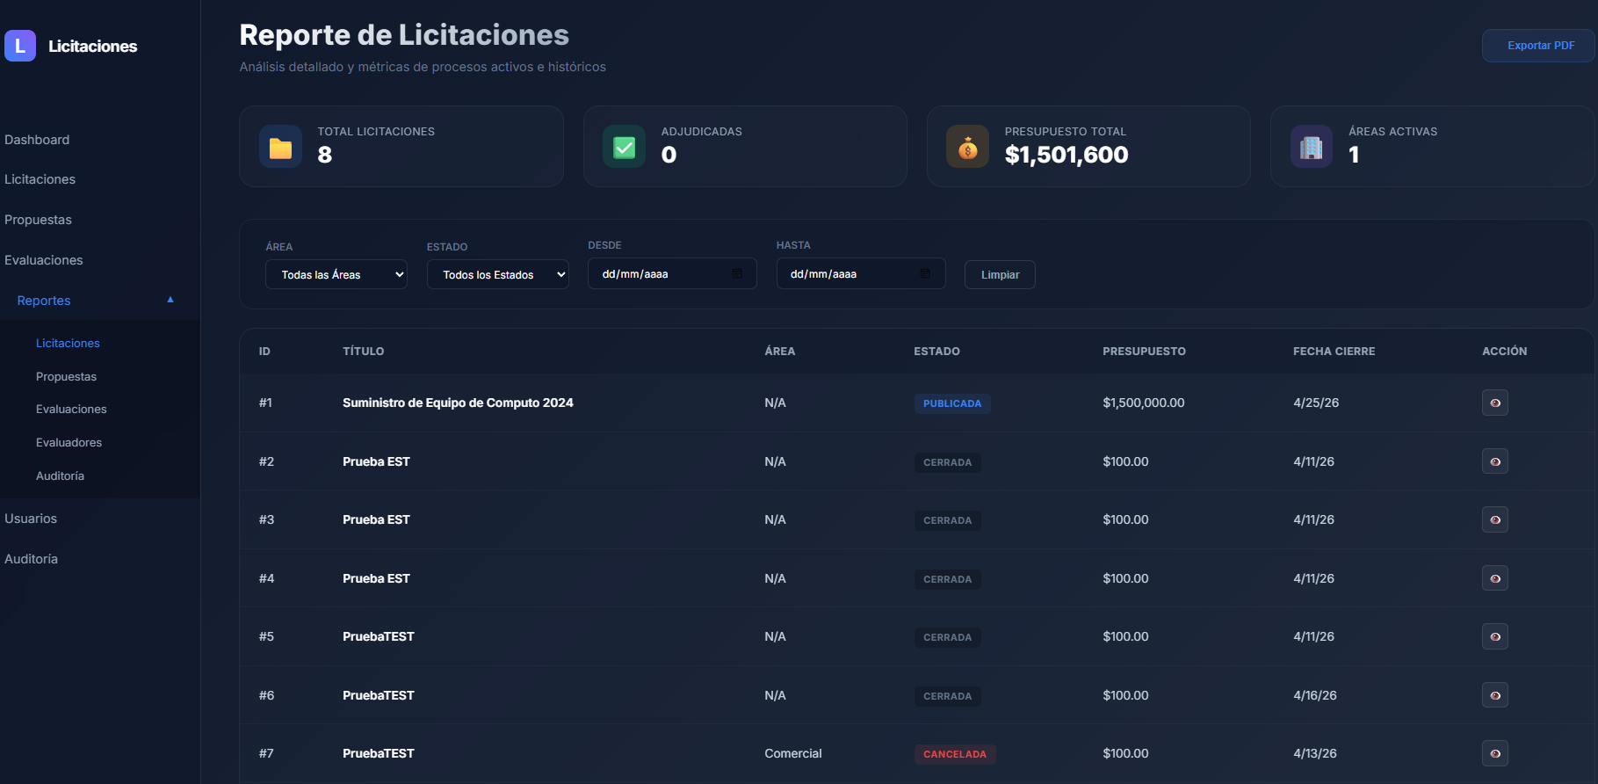
Reportes:
Incluye diferentes vistas analíticas del sistema, como reportes de licitaciones, ranking de propuestas y análisis de evaluaciones, permitiendo apoyar la toma de decisiones.

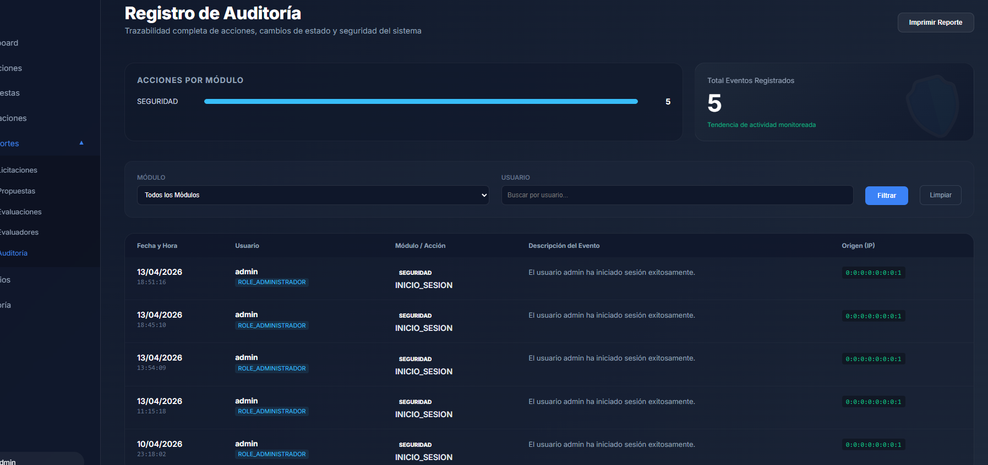

Auditoría:
Registra todas las acciones realizadas dentro del sistema, proporcionando trazabilidad y control sobre las operaciones ejecutadas por los usuarios.

Las interfaces presentadas corresponden a capturas reales del sistema en funcionamiento, lo que evidencia un avance significativo en la implementación del proyecto.

